Audit du projet

Contenu

Technologies actuellement utilisées 1

Sources d’information utiles 1

Améliorations techniques 1

Création d’un projet 1

Rendre les contrôleurs plus léger 1

Accélérateur PHP 2

Optimiser l’autoloader 2

Utilisation d’un cache Doctrine 2

Utitilisation de Monolog 2

Personnaliser les pages d’erreurs 3

Améliorations fonctionnelles 3

Pouvoir consulter la liste des utilisateurs 3

Pouvoir revenir à la page d’accueil 3

Mesure actuelle des performances du site 3

Le scenario : Login 3

Le détail complet des métriques 4

Login 4

Les métriques de performance : 4

Les métriques « Twig » 4

Les métriques « doctrine » 5

Lister les utilisateurs 5

Les métriques de performance : 5

Les métriques « Twig » 6

Les métriques « doctrine » 7

Lister les tâches 7

Les métriques de performance : 7

Les métriques « Twig » 8

Les métriques « doctrine » 8

Ajouter une tâche 9

Les métriques de performance : 9

Les métriques « Twig » 10

Les métriques « doctrine » 11

# Technologies actuellement utilisées

Actuellement le projet utilise le framework « Symfony 3.3 » et les composants  suivants :

* Doctrine (gestion des échanges avec la base de données)
* Security (composant qui prend en charge la sécurité du site)
* Twig (pour la gestion des vues)
* Monolog (pour produire des logs en production, pas utiliser pour le moment)
* SwiftMailer

Il est important d’utiliser les dernières versions stables, de chacun de ces composants, ou a minima les dernières versions encore supportées par les équipes de développements.

# Sources d’information utiles

Pour maintenir le site et éviter toute dette technique, il est utile de suivre les sources d’informations suivantes :

<http://symfony.com/blog/>

<http://symfony.com/blog/category/security-advisories> (être très attentif aux aspects sécurité du site).

https://blog.blackfire.io/ (orienté performance)

Le site de sensio et le fils twitter (<https://twitter.com/phpc>) sont également des sources d’information intéressante pour se maintenir à jour sur les technologies PHP.

Les messages de log de type « dépréciations » sont également une source d’information sur le fait que l’application n’utilise pas les API de dernière génération.

# Améliorations techniques

## Création d’un projet

Tout projet doit être crée avec la commande « symfony » suivante :

php symfony new todolist

Et les installations de bundle externes doivent être faites avec l’utilitaire ‘Composer’, afin de s’affranchir de tout problème de dépendance entre composants « symfony ».

## Rendre les contrôleurs plus léger

Il est préférable de créer deux classes services avec injection de dépendance, afin de déplacer tout le code métier des contrôleurs vers des services métiers.

## Accélérateur PHP

Pour accélérer les performances de l’application en production, il est recommandé d’installer un accélérateur PHP comme APC :

https://doc.ubuntu-fr.org/php-apc

## Optimiser l’autoloader

Par défaut, l’autoloader n’est pas optimisé, pour utiliser un autoloader optimisé il faut utiliser la commande suivante :

php composer.phar dump-autoload --optimize

## Utilisation d’un cache Doctrine

L’utilisation du bundle symfony ‘DoctrineCacheBundle’ permet d’optimiser les accès base de données. (attention ce bundle n’est pas encore compatible avec la version 3.3.* de symfony).

Il faut installer le bundle avec la commande suivante :

composer require doctrine/doctrine-cache-bundle

puis activer le bundle en ajoutant dans le fichier app/AppKernel.php la ligne suivante :

new Doctrine\Bundle\DoctrineCacheBundle\DoctrineCacheBundle(),

il reste à configurer le bundle (app/config/config.yml):

# app/config/config.yml

doctrine_cache:

providers:

my_apc_metadata_cache:

type: apc

namespace: metadata_cache_ns

my_apc_query_cache:

namespace: query_cache_ns

apc: ~

## Utitilisation de Monolog

Le composant symfony ‘monolog’ est utile pour suivre et gérer l’application en production :

https://symfony.com/doc/current/logging.html

## Personnaliser les pages d’erreurs

Il est important de personnaliser les pages d’erreurs, en créant des fichiers twig par code erreur html et un fichier twig générique.

Dans le répertoire App/Resources/TwigBundle/views/Exceotion créer les fichiers suivants :

error[code_erreur].html.twig

error.html.twig

# Améliorations fonctionnelles

## Pouvoir consulter la liste des utilisateurs

Actuellement, il n’existe pas de lien vers la page affichant la liste des utilisateurs, pour pouvoir accéder à cette page il faut saisir l’adresse dans la barre d’adresse du navigateur

## Pouvoir revenir à la page d’accueil

Le lien sur ‘To do List App’ ne renvoie vers rien, alors que l’utilisateur s’entend à revenir à la page d’accueil.

# Mesure actuelle des performances du site

La mesure des performances est faite avec l’outil ‘Symfony Profiler’ accessible en mode dev, le diagramme d’exécution est accessible depuis l’onglet ‘Performance’.

J’ai établi les métriques du site à partir de quatre cas d’utilisation, la connexion, la consultation des utilisateurs, la consultation des tâches et la création d’une tâche.

Sur chacun de ces scenarii, j’ai retenu différentes métriques, les métriques de performance, les métriques liées à la génération des vue (Twig) et les métriques liées aux accès base de données (Doctrine).

Les métriques de performance : le temps d’exécution, le pic de consommation mémoire, la liste des objets instanciés.

Les métriques « Twig » : le temps d’exécution, le nombre de template utilisés, le nombre de block appelé et enfin le nombre de macro utilisé.

Les métriques « Doctine » : le nombre de requêtes exécutées, le nombre de requêtes différentes exécutées, le temps d’exécution globale, le temps d’exécution par requête.

## Le scenario : Login

Le scenario : la consultation des utilisateurs

Le scenario : la consultation des tâches

Le scenario : la création d’une tâche

# Le détail complet des métriques

## Login

### Les métriques de performance :

|  |  |
| --- | --- |
| Temps total d’exécution | 1398ms |
| Pic mémoire | 2.00MB |

Graphe d’appel :

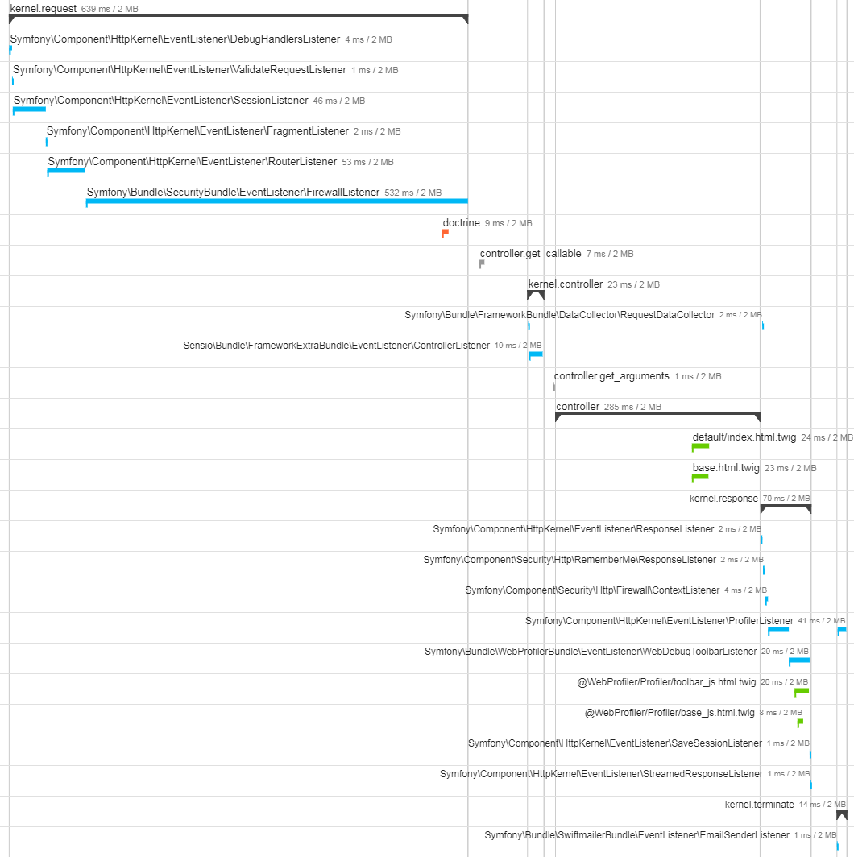

### Les métriques « Twig »

|  |  |
| --- | --- |
| Temps d’exécution | 52ms |
| Nombre de vue « Twig » utilisées | 5 |
| Nombre de blocs « twig » utilisés | 5 |
| Nombre de macro | 0 |

Graphe d’appel :

main 52.01ms/100%

└ default/index.html.twig 29.00ms/56%

│ └ base.html.twig 28.00ms/54%

│ └ default/index.html.twig::block(header_title)

│ └ base.html.twig::block(header_img)

│ └ default/index.html.twig::block(body)

└ @WebProfiler/Profiler/toolbar_js.html.twig 23.00ms/44%

└ @WebProfiler/Profiler/base_js.html.twig 8.00ms/15%

└ @WebProfiler/Profiler/toolbar.css.twig

### Les métriques « doctrine »

|  |  |
| --- | --- |
| Nombre de requêtes exécutées | 1 |
| Nombre de requêtes différentes exécutées | 1 |
| Le temps d’exécution globale | 4.00ms |

Le temps d’exécution par requête.

|  |  |
| --- | --- |
| Temps | Requêtes |
| 4.00ms | **SELECT** t0.id **AS** id_1, t0.username **AS** username_2, t0.password **AS** password_3, t0.email **AS** email_4, t0.roles **AS** roles_5 **FROM** user t0 **WHERE** t0.id = ?  Parameters: [0 => 1] |

## Lister les utilisateurs

### Les métriques de performance :

|  |  |
| --- | --- |
| Temps total d’exécution | 1506ms |
| Pic mémoire | 4.00MB |

Graphe d’appel :

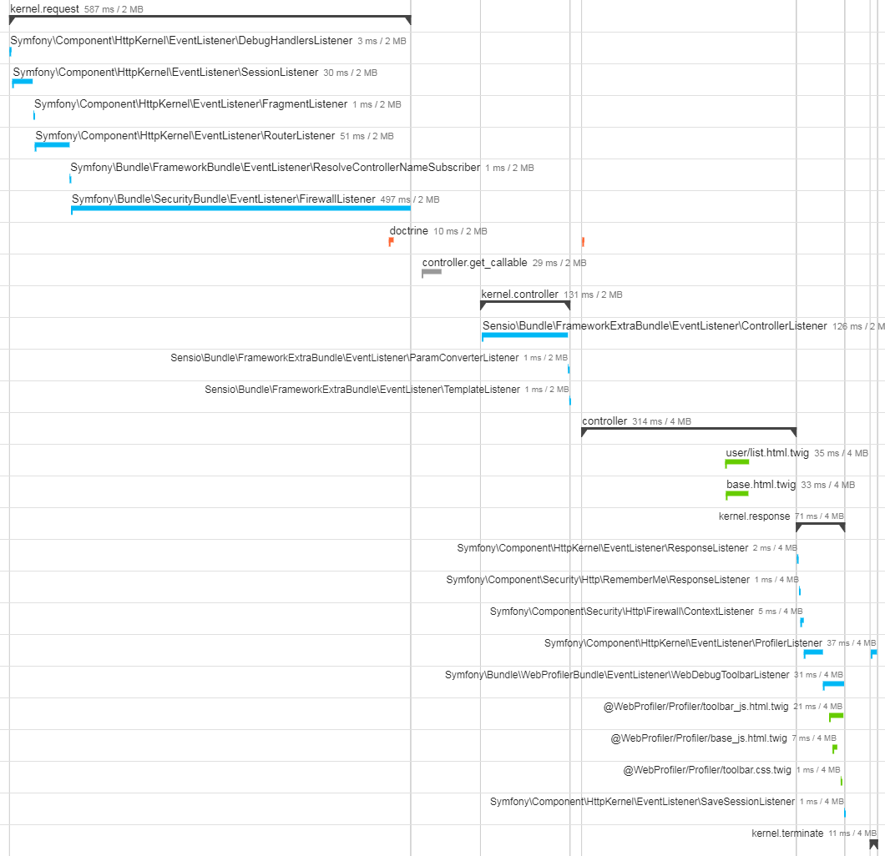

### Les métriques « Twig »

|  |  |
| --- | --- |
| Temps d’exécution | 55ms |
| Nombre de vue « Twig » utilisées | 5 |
| Nombre de blocs « twig » utilisés | 3 |
| Nombre de macro | 0 |

Graphe d’appel :

main 55.01ms/100%

└ user/list.html.twig 34.00ms/62%

│ └ base.html.twig 33.00ms/60%

│ └ user/list.html.twig::block(header_title)

│ └ user/list.html.twig::block(header_img)

│ └ user/list.html.twig::block(body) 6.00ms/11%

└ @WebProfiler/Profiler/toolbar_js.html.twig 21.00ms/38%

└ @WebProfiler/Profiler/base_js.html.twig 8.00ms/15%

└ @WebProfiler/Profiler/toolbar.css.twig

### Les métriques « doctrine »

|  |  |
| --- | --- |
| Nombre de requêtes exécutées | 2 |
| Nombre de requêtes différentes exécutées | 2 |
| Le temps d’exécution globale | 4.00ms |

Le temps d’exécution par requête.

|  |  |
| --- | --- |
| Temps | Requêtes |
| 4.00ms | **SELECT** t0.id **AS** id_1, t0.username **AS** username_2, t0.password **AS** password_3, t0.email **AS** email_4, t0.roles **AS** roles_5 **FROM** user t0 **WHERE** t0.id = ?  Parameters: [0 => 1] |
| 0.00ms | **SELECT** t0.id **AS** id_1, t0.username **AS** username_2, t0.password **AS** password_3, t0.email **AS** email_4, t0.roles **AS** roles_5 **FROM** user t0  Parameters: [] |

## Lister les tâches

### Les métriques de performance :

|  |  |
| --- | --- |
| Temps total d’exécution | 1481ms |
| Pic mémoire | 4.00MB |

Graphe d’appel :

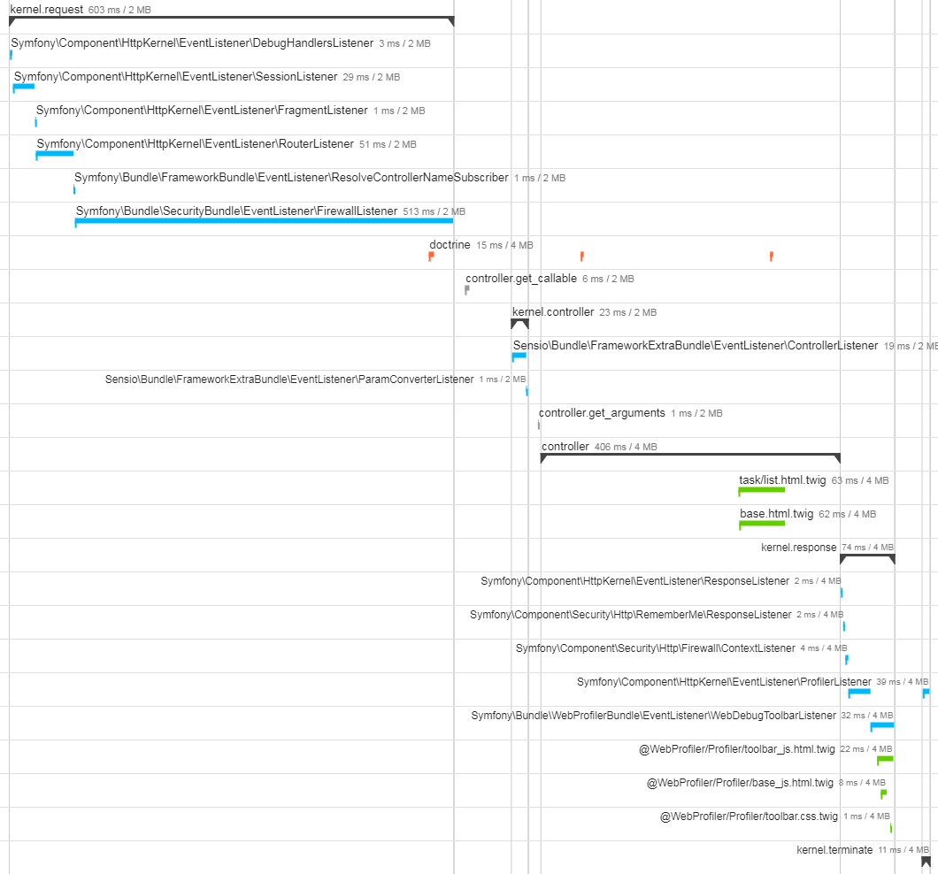

### Les métriques « Twig »

|  |  |
| --- | --- |
| Temps d’exécution | 85ms |
| Nombre de vue « Twig » utilisées | 5 |
| Nombre de blocs « twig » utilisés | 3 |
| Nombre de macro | 0 |

Graphe d’appel :

main 85.01ms/100%

└ task/list.html.twig 63.01ms/74%

│ └ base.html.twig 62.01ms/73%

│ └ base.html.twig::block(header_title)

│ └ task/list.html.twig::block(header_img) 1.00ms/1%

│ └ task/list.html.twig::block(body) 33.00ms/39%

└ @WebProfiler/Profiler/toolbar_js.html.twig 22.00ms/26%

└ @WebProfiler/Profiler/base_js.html.twig 8.00ms/9%

└ @WebProfiler/Profiler/toolbar.css.twig

### Les métriques « doctrine »

|  |  |
| --- | --- |
| Nombre de requêtes exécutées | 3 |
| Nombre de requêtes différentes exécutées | 2 |
| Le temps d’exécution globale | 6.00ms |

Le temps d’exécution par requête.

|  |  |
| --- | --- |
| Temps | Requêtes |
| 3.00ms | **SELECT** t0.id **AS** id_1, t0.username **AS** username_2, t0.password **AS** password_3, t0.email **AS** email_4, t0.roles **AS** roles_5 **FROM** user t0 **WHERE** t0.id = ?  Parameters: [0 => 1] |
| 1.00ms | **SELECT** t0.id **AS** id_1, t0.created_at **AS** created_at_2, t0.title **AS** title_3, t0.content **AS** content_4, t0.is_done **AS** is_done_5, t0.user_id **AS** user_id_6 **FROM** task t0  Parameters: [] |
| 2.00ms | **SELECT** t0.id **AS** id_1, t0.username **AS** username_2, t0.password **AS** password_3, t0.email **AS** email_4, t0.roles **AS** roles_5 **FROM** user t0 **WHERE** t0.id = ?  Parameters: [0 => 4] |

## Ajouter une tâche

### Les métriques de performance :

|  |  |
| --- | --- |
| Temps total d’exécution | 1797ms |
| Pic mémoire | 8.00MB |

Graphe d’appel :

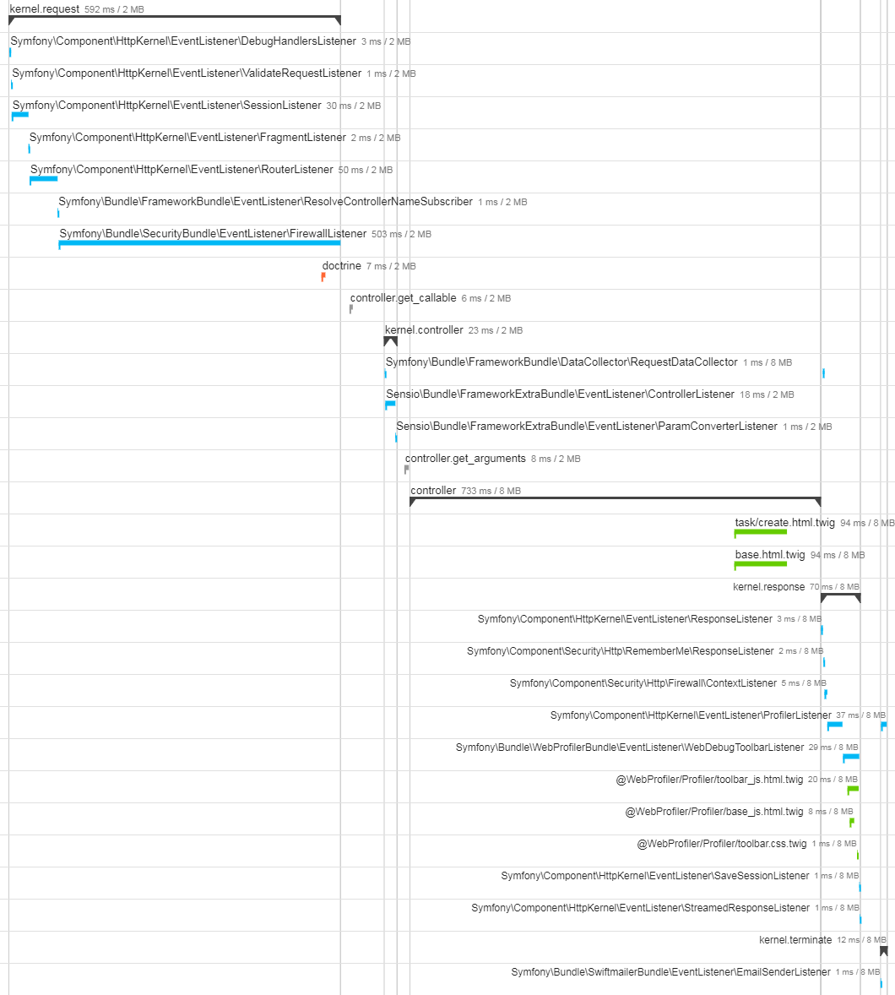

### Les métriques « Twig »

|  |  |
| --- | --- |
| Temps d’exécution | 116ms |
| Nombre de vue « Twig » utilisées | 5 |
| Nombre de blocs « twig » utilisés | 38 |
| Nombre de macro | 0 |

Graphe d’appel :

main 116.01ms/100%

└ task/create.html.twig 95.01ms/82%

│ └ base.html.twig 94.01ms/81%

│ └ base.html.twig::block(header_title)

│ └ base.html.twig::block(header_img)

│ └ task/create.html.twig::block(body) 68.01ms/59%

│ └ form_div_layout.html.twig::block(form_start)

│ └ form_div_layout.html.twig::block(form_widget) 33.00ms/28%

│ │ └ form_div_layout.html.twig::block(form_widget_compound) 32.00ms/28%

│ │ └ form_div_layout.html.twig::block(widget_container_attributes)

│ │ │ └ form_div_layout.html.twig::block(attributes)

│ │ └ bootstrap_3_layout.html.twig::block(form_errors)

│ │ └ form_div_layout.html.twig::block(form_rows) 26.00ms/22%

│ │ │ └ bootstrap_3_layout.html.twig::block(form_row) 10.00ms/9%

│ │ │ │ └ bootstrap_3_layout.html.twig::block(form_label) 3.00ms/3%

│ │ │ │ │ └ form_div_layout.html.twig::block(form_label) 2.00ms/2%

│ │ │ │ │ └ form_div_layout.html.twig::block(attributes)

│ │ │ │ └ form_div_layout.html.twig::block(form_widget) 3.00ms/3%

│ │ │ │ │ └ bootstrap_3_layout.html.twig::block(form_widget_simple) 3.00ms/3%

│ │ │ │ │ └ form_div_layout.html.twig::block(form_widget_simple) 2.00ms/2%

│ │ │ │ │ └ form_div_layout.html.twig::block(widget_attributes)

│ │ │ │ │ └ form_div_layout.html.twig::block(attributes)

│ │ │ │ └ bootstrap_3_layout.html.twig::block(form_errors)

│ │ │ └ bootstrap_3_layout.html.twig::block(form_row) 9.00ms/8%

│ │ │ │ └ bootstrap_3_layout.html.twig::block(form_label) 3.00ms/3%

│ │ │ │ │ └ form_div_layout.html.twig::block(form_label) 2.00ms/2%

│ │ │ │ │ └ form_div_layout.html.twig::block(attributes)

│ │ │ │ └ bootstrap_3_layout.html.twig::block(textarea_widget) 2.00ms/2%

│ │ │ │ │ └ form_div_layout.html.twig::block(textarea_widget) 2.00ms/2%

│ │ │ │ │ └ form_div_layout.html.twig::block(widget_attributes)

│ │ │ │ │ └ form_div_layout.html.twig::block(attributes)

│ │ │ │ └ bootstrap_3_layout.html.twig::block(form_errors)

│ │ │ └ form_div_layout.html.twig::block(hidden_row) 4.00ms/3%

│ │ │ └ form_div_layout.html.twig::block(hidden_widget) 3.00ms/3%

│ │ │ └ bootstrap_3_layout.html.twig::block(form_widget_simple) 2.00ms/2%

│ │ │ └ form_div_layout.html.twig::block(form_widget_simple) 2.00ms/2%

│ │ │ └ form_div_layout.html.twig::block(widget_attributes) 1.00ms/1%

│ │ │ └ form_div_layout.html.twig::block(attributes) 1.00ms/1%

│ │ └ form_div_layout.html.twig::block(form_rest) 1.00ms/1%

│ └ form_div_layout.html.twig::block(form_end) 3.00ms/3%

│ └ form_div_layout.html.twig::block(form_rest) 1.00ms/1%

└ @WebProfiler/Profiler/toolbar_js.html.twig 21.00ms/18%

└ @WebProfiler/Profiler/base_js.html.twig 8.00ms/7%

└ @WebProfiler/Profiler/toolbar.css.twig

└ @WebProfiler/Profiler/base_js.html.twig 7.00ms/8%

└ @WebProfiler/Profiler/toolbar.css.twig

### Les métriques « doctrine »

|  |  |
| --- | --- |
| Nombre de requêtes exécutées | 1 |
| Nombre de requêtes différentes exécutées | 1 |
| Le temps d’exécution globale | 4.00ms |

Le temps d’exécution par requête.

|  |  |
| --- | --- |
| Temps | Requêtes |
| 4.00ms | **SELECT** t0.id **AS** id_1, t0.username **AS** username_2, t0.password **AS** password_3, t0.email **AS** email_4, t0.roles **AS** roles_5 **FROM** user t0 **WHERE** t0.id = ?  Parameters: [0 => 1] |